1.) Aşağıdakilerden hangisi “koninin” özelliği değildir?  A.Hiç ayrıtı yoktur. B.Üç yüzü vardır.  C. Hiç köşesi yoktur. |  | 6.)  Yukarıdaki geometrik cisimlerin isimleri sırası ile hangisidir?  - küp – koni – prizma  - küre – silindir – prizma  - küp – silindir – prizma
2.)
Yukarıdaki kalemlerin bir deste olması için kaç kalem daha gerekir?
A. 4 B. 5 C. 6
7.) Aşağıdakilerden hangisi koniye örnek olarak verilebilir?

A. B. C.
3.) | Yanda ok işareti ile gösterilen aşağıda - | 8.)
 | kilerden hangisidir? | Yukarıdaki şekerlerden kaç tanesini
A. ayrıt | B. köşe C. yüz | yersek bir düzine şeker kalır?
 |  | A. 2 B. 4 C.3
4.) Aşağıdakilerden hangisi bir
düzinedir?

A. B.

C.
 |  | 9.) Aşağıdaki cümlelerden hangisi
 |  | yanlıştır?
 |  | A. Silindirin üç yüzü vardır.
 |  | B. Küpün hiç ayrıt ve köşesi yoktur.
 |  | C. Koninin iki yüzü vardır.
 |  | 10.)
 | Bir deste kaç varlıktan
5.) | oluşur? | Yukarıdaki top, hangisine bir örnektir?
A. 12 | B. 10 C. 8 | A. küre B. silindir C. küp
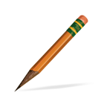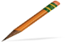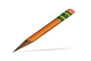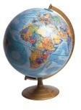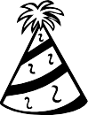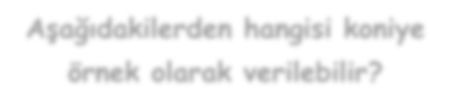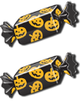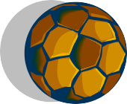

11.) Eve bir düzineden 5 fazla |  | 16.)  A. 10 | 2 deste kalem, kaç kalem  yapar çocuklar?  B. 24 C. 20
çilek aldım.
Buna göre, Şirin Baba kaç çilek almıştır?
A. 12 B. 15 C. 17
 |  | 17.) | Bir silindirin kaç yüzü vardır?
12.) 7 kalemim Benim de …
var. kalemim var.
 |  | A. 0 | B. 2 C.3
Ece ile Nil’in toplam bir deste kalemi ol- |  | 18.)  A. 4 | Kedinin elindeki çiçekle- rin bir deste olması için kaç çiçek daha gerekir?  B. 5 C.6
ması için Nil’in kaç kalemi olması gerekir
A. 3 B. 4 C. 5
zar
13.) pil
top

Ailede hangisi bir silindire örnek vermiştir?
A. anne B. baba C. çocuk
 |  | 19.)  A. silindir | Bir yüzü olan, hiç köşe ve ayrıtı olmayan geometrik cisim hangisidir?  B. koni C. küre
14.)
 | Yandaki küpün kaç
 | ayrıtı vardır? | 20.)
A.6 | B. 8 C. 12
Yukarıdaki pastanın üstündeki mumların bir düzine olabilmesi için kaç tane daha
mum gerekir?
15.) | Bardaklardan kaç tanesi kırılırsa bir
 | düzine bardak kalır? | A. 6 B. 4 C. 8
A. 4 | B. 2 C. 3
